Ficha N°4

Títere

Nombre del estudiante:

|  |
| --- |
|  |

Fecha:

|  |  |  |
| --- | --- | --- |
|  |  |  |

1. 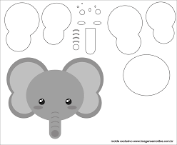Observa, pinta y recorta las partes del elefante al finalizar puedas formar tu títere